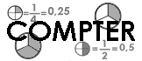 | Les nombres décimaux  Affichage (07)

Les millièmes

Si l’on partage un centième en 10 parties égales on obtient un millième.

 | 0 | 0,01

 |  | 0 |  |  |  |  |  |  |  |  |  |  |  |  |  |  |  | 0,01 |  | …
 |  |  | 0,001 |  |  |  |  |  |  |  | 0,005 |  |  |  |  |  | 0,009
 |  |  |  |  | 0,002

 |  | 1  1000 |  |  |  | 5  1000 |  |  |  | 9  1000 | 10  1000 | …

Si l’unité = | 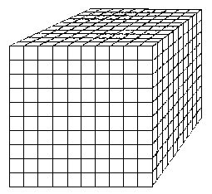

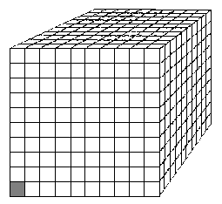 | = | 1  1000 | = un « millième » | = 0,001

